ข้อมูลลานกีฬา/สนามกีฬา ในเขตองค์การบริหารส่วนตำบลโนนงาม
ข้อมูลประจำปีงบประมาณ 256๘

ลำดับที่ | ชื่อหมู่บ้าน | ข้อมูลลานกีฬา/สนามกีฬา | ใช้งานได้ | ไม่สามารถใช้งานได้ | หมายเหตุ
1 | บ้านม่วงโป้ ม.๑ | ไม่มี |  |  | ไม่มี
2 | บ้านม่วงโป้ ม.๒ | ลานกีฬา
3 | บ้านโนนงาม ม.๓ | ลานกีฬา
4 | บ้านโนนงาม ม.๔ | ลานกีฬา
๕ | บ้านหนองน้ำขุ่น ม.๕ | ไม่มี |  |  | ไม่มี
๖ | บ้านคำไหล ม.๖ | ลานกีฬา
๗ | บ้านนาเรือง ม.๗ | ลานกีฬา อบต.โนนงาม
๘ | บ้านสนามชัย ม.๘ | ไม่มี |  |  | ไม่มี
รวม |  |  | ๕ แห่ง | ๓ แห่ง

คิดเป็นร้อยละ = $\frac{5}{8}x100=62.50 \%$

ข้อมูลลานกีฬา/ลานกีฬา ตามแบบแปลนหรือแผนผังขององค์กรปกครองส่วนท้องถิ่น

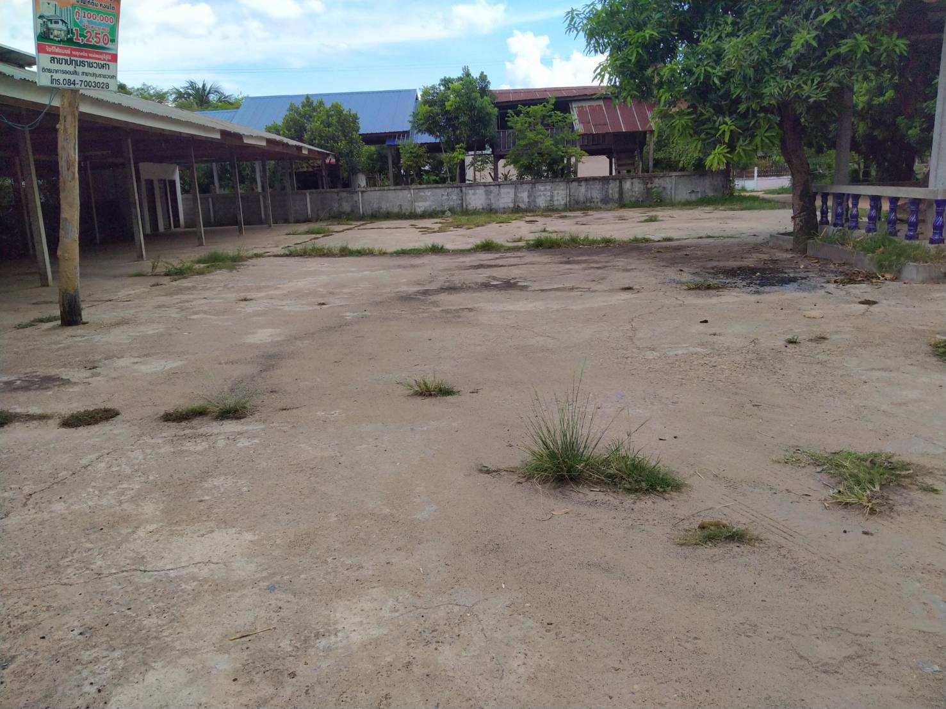

ลานกีฬา/สนามกีฬา ที่องค์กรปกครองส่วนท้องถิ่นที่ดำเนินการจัดให้มี
เพื่อให้ประชาชนได้ใช้ในการแข่งขันกีฬาหรือออกกำลังกาย หมู่ที่ 2 บ้านม่วงโป้

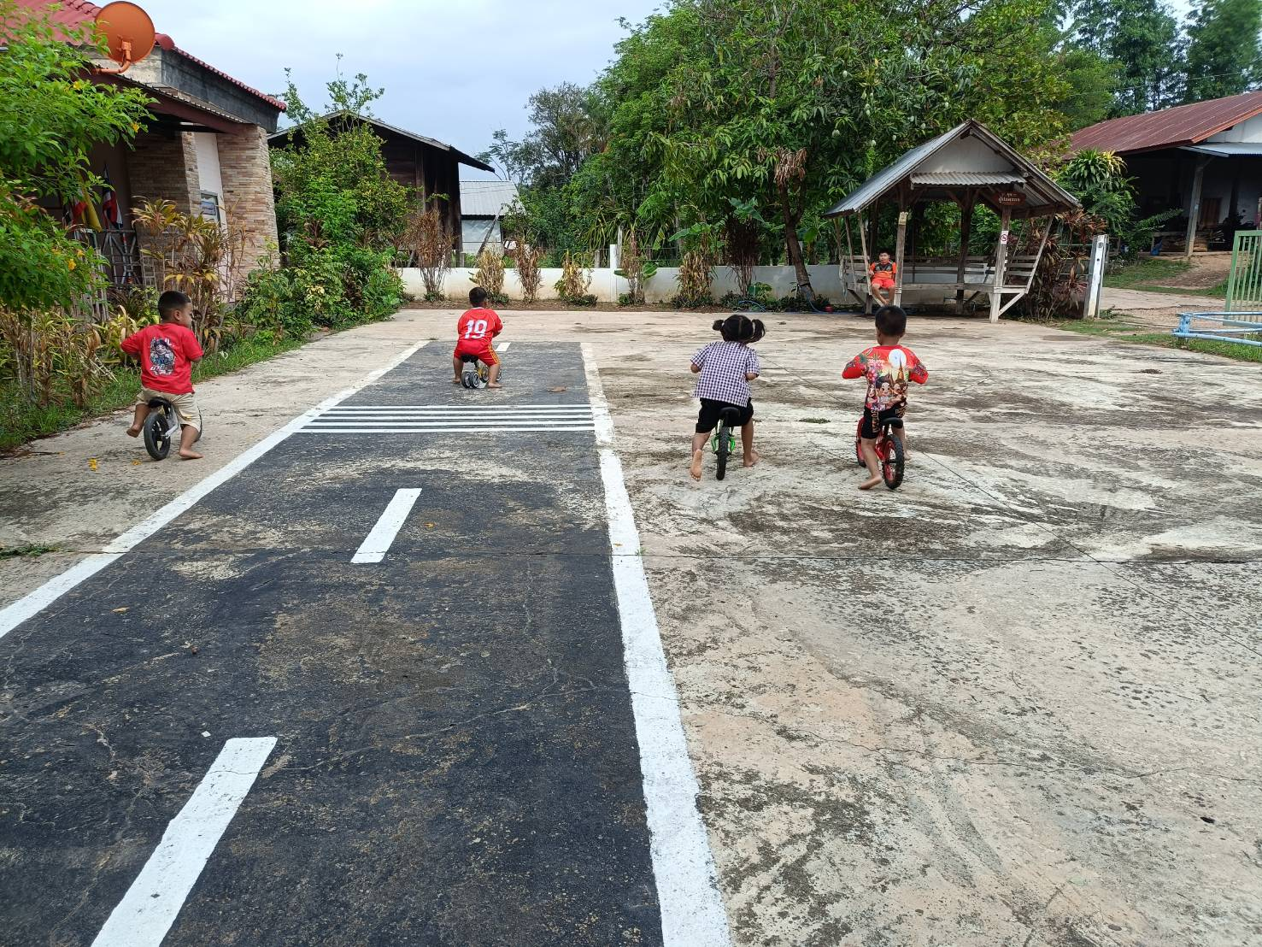
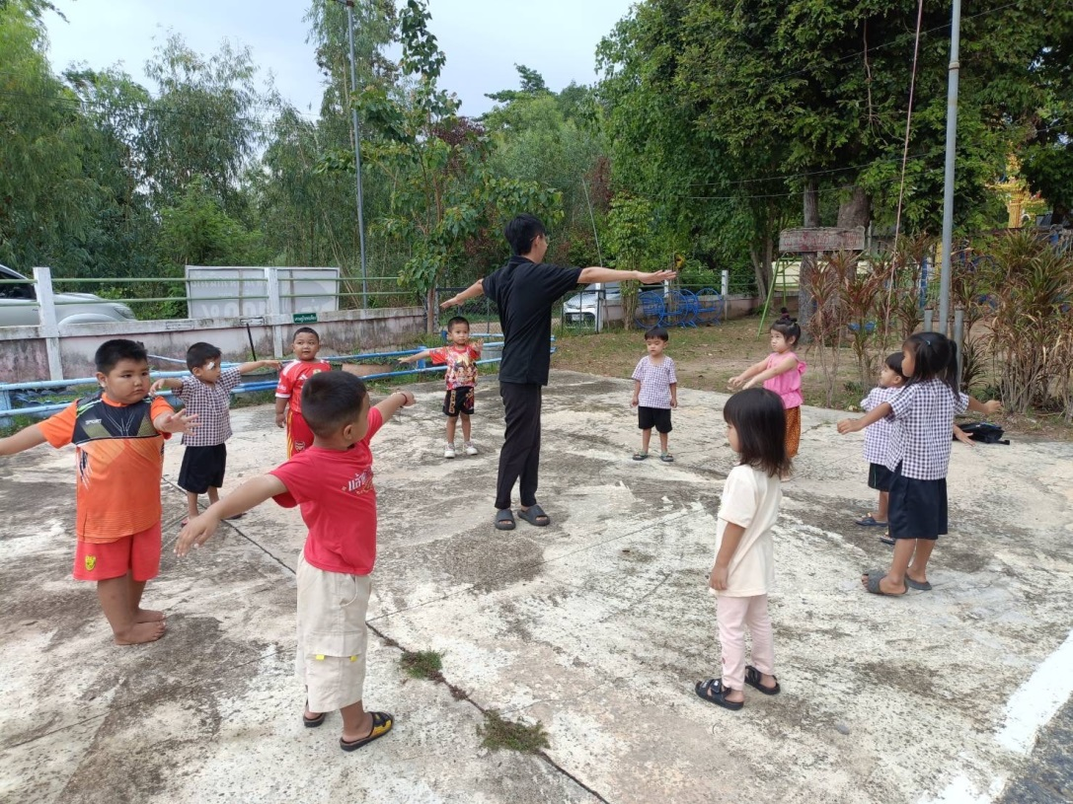
ลานกีฬา/สนามกีฬา ที่องค์กรปกครองส่วนท้องถิ่นที่ดำเนินการจัดให้มี
เพื่อให้ประชาชนได้ใช้ในการแข่งขันกีฬาหรือออกกำลังกาย หมู่ที่ ๓ หน้า ศพด.วัดโนนงาม หมู่ที่ ๓

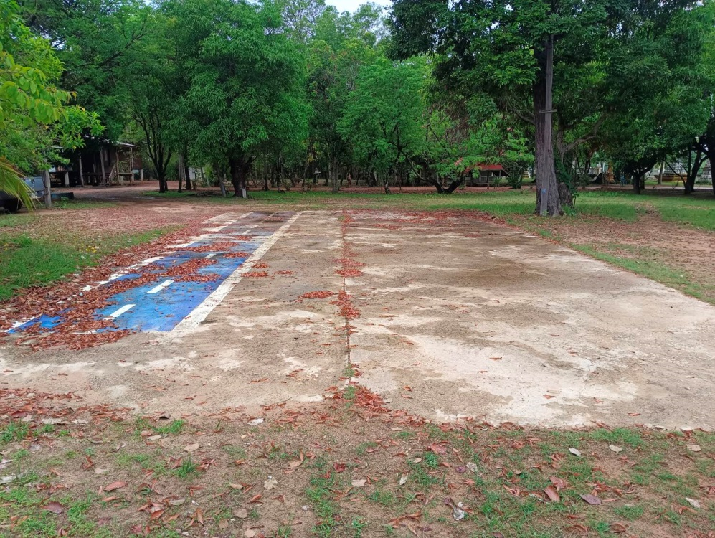
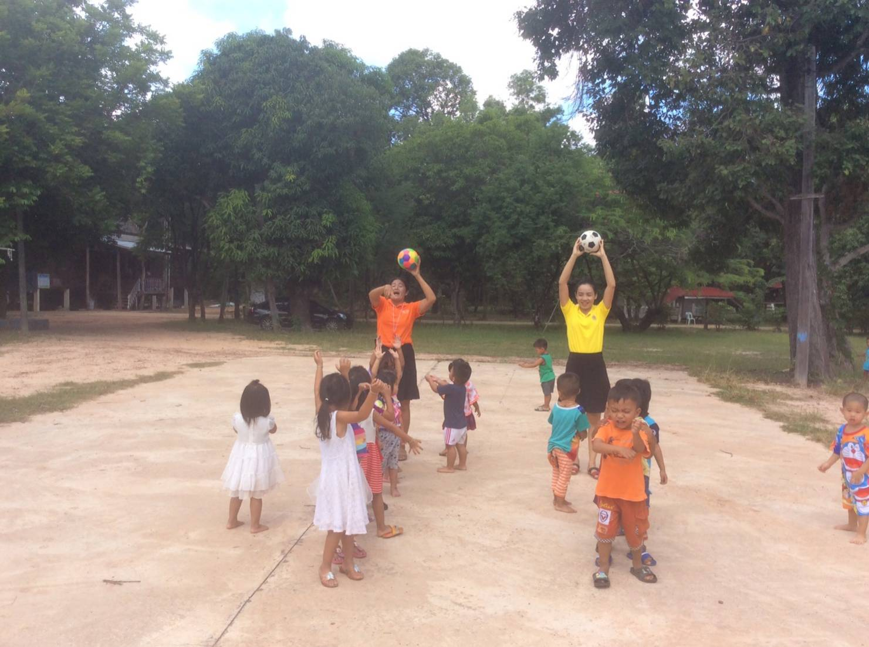

ลานกีฬา/สนามกีฬา ที่องค์กรปกครองส่วนท้องถิ่นที่ดำเนินการจัดให้มี
เพื่อให้ประชาชนได้ใช้ในการแข่งขันกีฬาหรือออกกำลังกาย หมู่ที่ ๔ ศพด.วัดโนนงาม หมู่ที่ ๔

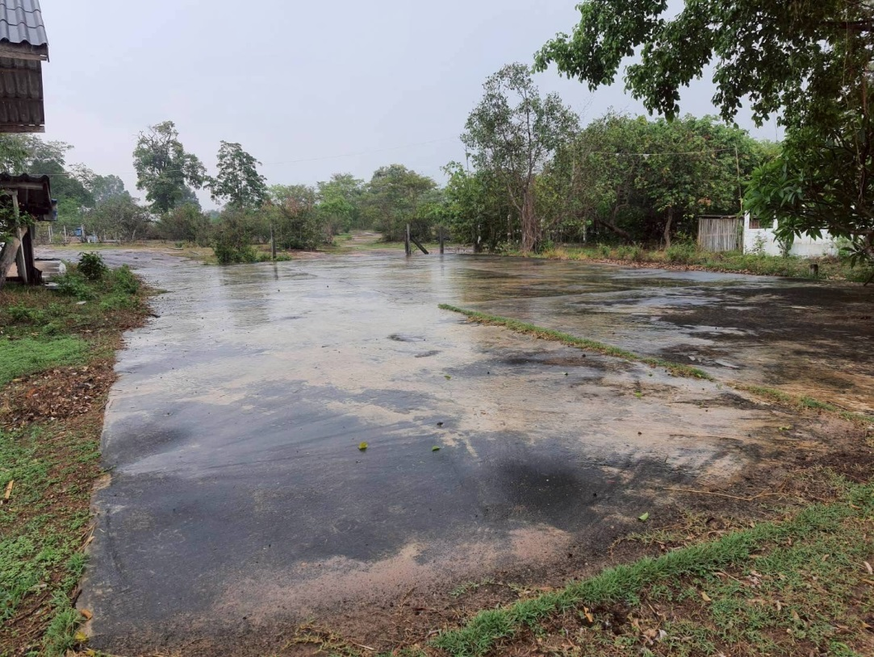

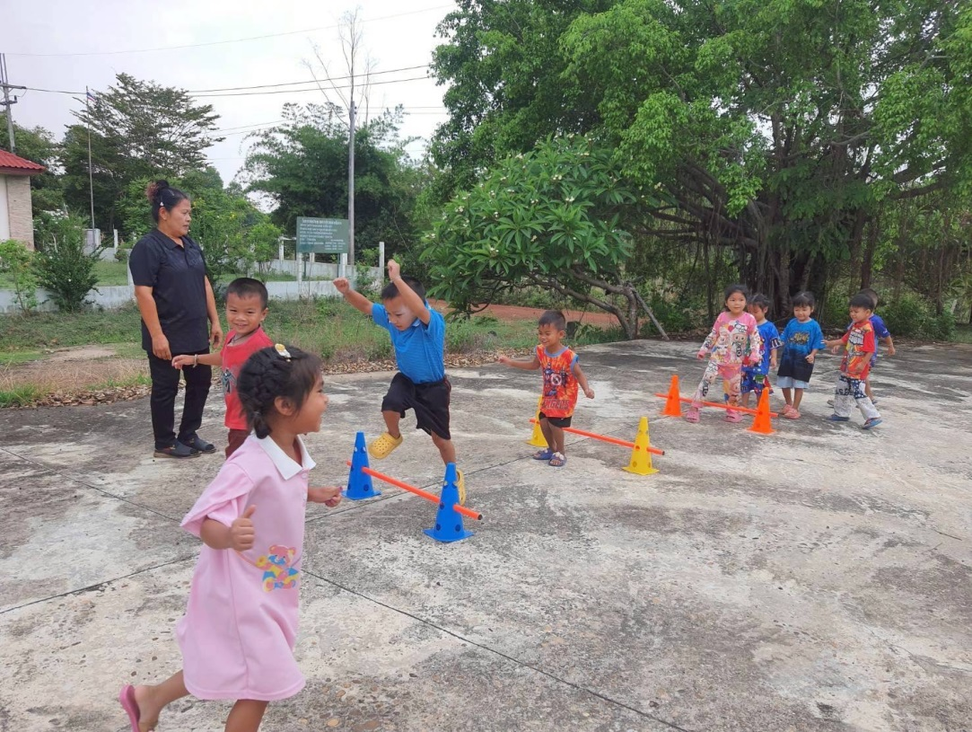

ลานกีฬา/สนามกีฬา ที่องค์กรปกครองส่วนท้องถิ่นที่ดำเนินการจัดให้มี
เพื่อให้ประชาชนได้ใช้ในการแข่งขันกีฬาหรือออกกำลังกาย หมู่ที่ ๖ ศพด.บ้านคำไหล

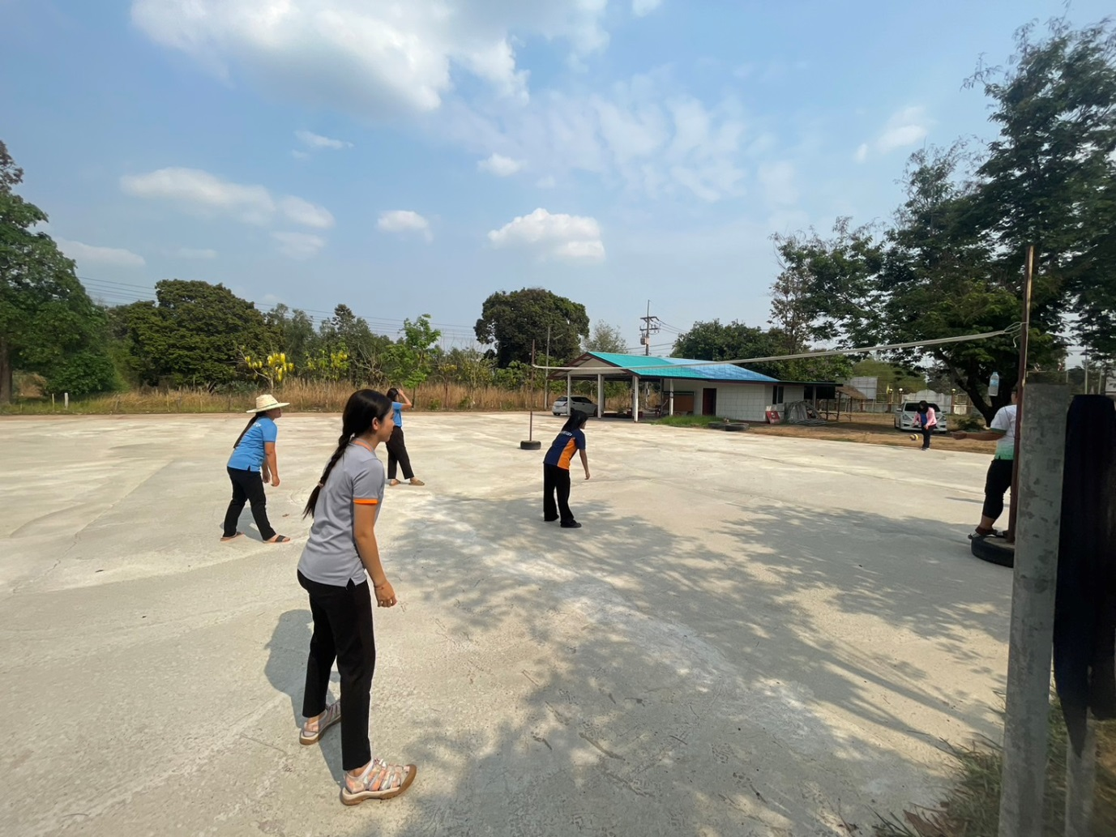

ลานกีฬา/สนามกีฬา ที่องค์กรปกครองส่วนท้องถิ่นที่ดำเนินการจัดให้มี
เพื่อให้ประชาชนได้ใช้ในการแข่งขันกีฬาหรือออกกำลังกาย
สนามวอลเล่ย์บอล อบต.โนนงาม หมู่ที่ 7

